

Proyecto de programación

Curso: Programación 5

Elaborado por Jose Miguel Salas Chacon y Emmerson Marin

Versión: 1.0

Fecha: 23/04/2023

[1.1]

|  |
| --- |
| Queda prohibido cualquier tipo de explotación y en particular, la reproducción, distribución, comunicación pública y/o transformación, total o parcial, por cualquier medio, de este documento sin el previo consentimiento expreso y por escrito del desarrollador. |

HOJA DE CONTROL

|  |  |  |  |
| --- | --- | --- | --- |
| **Proyecto** | Proyecto Programación 5 | | |
| **Entregable** |  | | |
| **Autor** | y Emmerson Marin | | |
| **Versión/Edición** | 2.1 | **Fecha Versión** | DD/MM/AAAA |
|  |  | **Nº Total de Páginas** |  |

REGISTRO DE CAMBIOS

|  |  |  |  |
| --- | --- | --- | --- |
| **Versión** | **Causa del Cambio** | **Responsable del Cambio** | **Fecha del Cambio** |
| 1.0 | Creación base de proyecto PP5 | Jose Miguel Salas Chacon y Emmerson Marin | 23/04/2023 |
|  |  |  |  |
|  |  |  |  |

CONTROL DE DISTRIBUCIÓN

|  |
| --- |
| **Nombre y Apellidos** |
| Jose Miguel Salas Chacon |
| Emmerson Marin |
|  |
|  |
|  |

*1* *Descripción del sistema* 5

1.1 Objetivo 5

1.2 Alcance 5

2 MAPA DEL SISTEMA 6

2.1 Navegación 6

2.1.1 Pantalla Ingreso: 6

2.1.2 Menú Principal 7

2.1.2.1 Menú de Módulos. 8

2.1.2.1.1 Gestión de incidentes: 8

2.1.2.1.2 Registrar un incidente: 8

2.1.2.1.3 Actualizar/cerrar incidente. 9

2.1.2.2 Gestión de usuarios 11

2.1.2.3 Menú Ayuda. 11

2.1.2.3.1 Acerca de 11

2.1.2.3.2 Manual de usuario. 12

2.1.3 Opción Salir / Cerrar sesión. 13

3 FAQ 14

# *Descripción del sistema*

Es un programa que nos permite hacer un registro de equipos y usuarios para posteriormente llevar un control de incidentes que se produzcan en estos.

## Objetivo

El objetivo principal del programa es la facilidad de llevar un control de incidentes sobre los equipos de cómputo.

## Alcance

La primera etapa comprende gestionar 3 módulos:

* Gestión de equipos.
* Gestión de usuarios.
* Gestión de incidentes.

# MAPA DEL SISTEMA

## Navegación

### Pantalla Ingreso:

Al iniciar el programa se presenta la pantalla de login, donde se debe ingresar el usuario y contraseña. Las credenciales deben ser validas, es decir, el usuario tiene que estar registrado previamente. Si es la primera vez que se instala el programa, puede usar las siguientes credenciales: Usuario: *admin*, Clave: *123*.

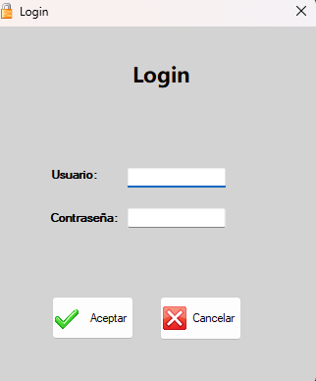

### Menú Principal

Al iniciar el programa usted estará en el menú principal o menú de inicio, arribar encontrará el menú de opciones y abajo el usuario de inicio de sesión.

*Menú de opciones:*

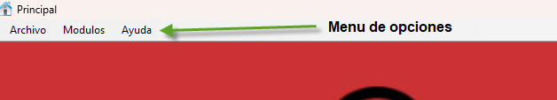

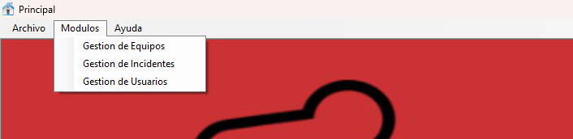

*Usuario de inicio de sesión:*

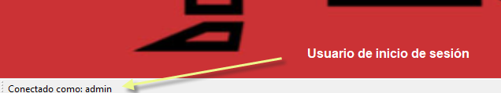

#### Menú de Módulos.

##### Gestión de incidentes:

Al darle clic sobre el módulo de incidentes se abrirá una pantalla donde podrá hacer gestión de los incidentes. Podrá ingresar, actualizar y cerrar un incidente, a continuación, explico los modos.

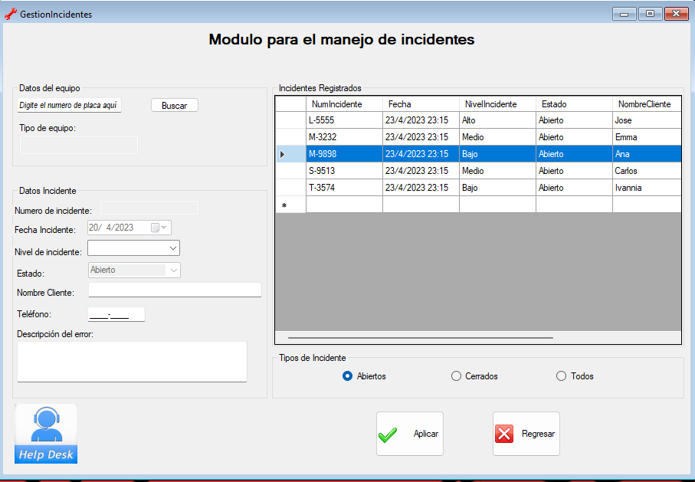

##### Registrar un incidente:

Para registrar un incidente lo primero es buscar el número de placa del equipo en el campo indicado, luego darle clic al botón de buscar, si el equipo se encuentra registrado se va a generar un numero de incidente. Si la placa no está registrada saldrá un mensaje de error indicado.

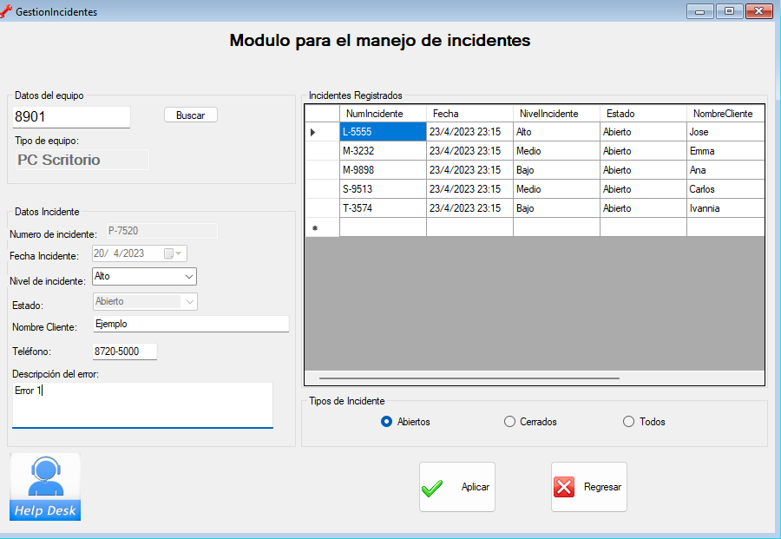

Posterior a esto se deben completar los demás campos y darle al botón aplicar para que quede el registro guardado. Usted va a recibir un mensaje indicando que se guardó correctamente.

##### Actualizar/cerrar incidente.

A la derecha, verá la tabla de incidentes registrados, por defecto se cargan los que estén en estado abierto, pero podrá seleccionar también los cerrados y/o todos.

Debe seleccionar el incidente que desee actualizar, darle clic derecho y aparecerá la opción, al darle clic los atributos editables se van a cargar a la izquierda. Una vez que hizo el cambio debe darle al botón de aplicar. Nótese que se habilita el campo estado y que puede cambiarlo a “Cerrado”.

**¡Importante!**: No se pueden editar los incidentes en estado Cerrado.

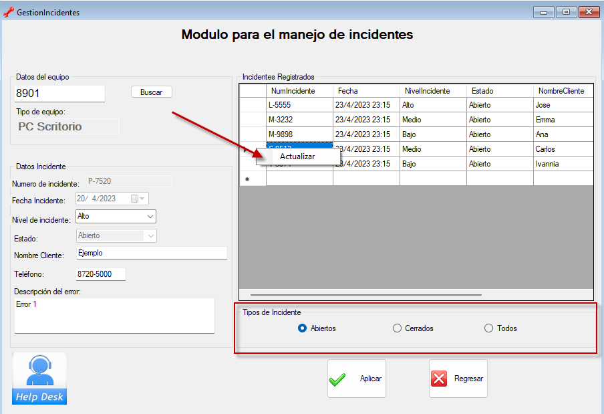

Recibirá un mensaje de que se actualizó de forma exitosa y verá el cambio reflejado en la tabla de incidentes.

#### Gestión de usuarios

#### Menú Ayuda.

##### Acerca de

En esta opción simplemente vera el contacto del desarrollador del programa de cómputo y a quien podrá contactar en caso de errores.

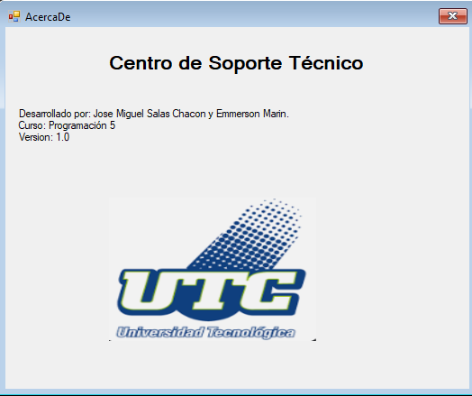

##### Manual de usuario.

Aquí va a encontrar el manual de uso de la aplicación, este se va a abrir en un navegador web.

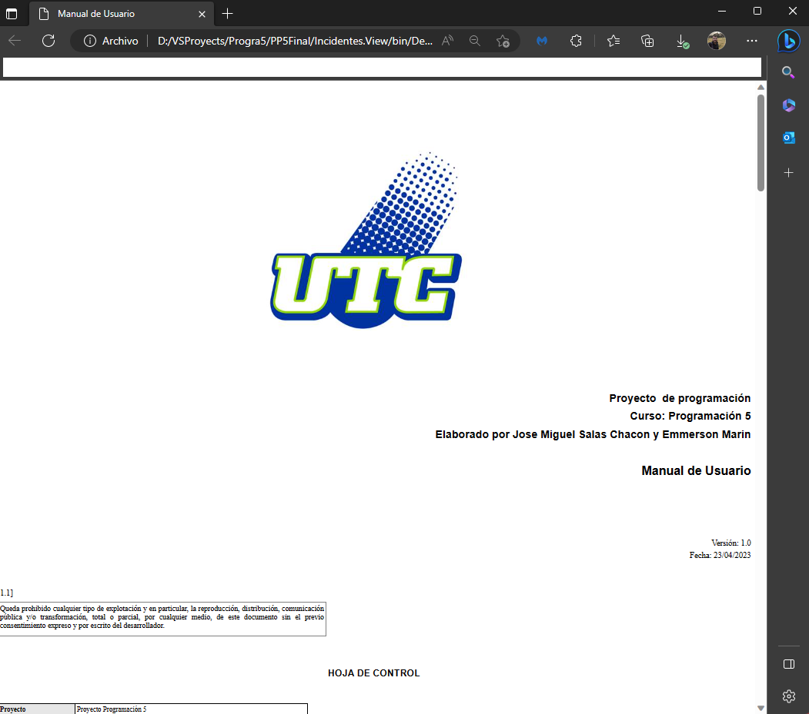

### Opción Salir / Cerrar sesión.

En el menú archivo va a encontrar 2 opciones. Cerrar sesión para salir del sistema y volver a la pantalla de login. Salir que es el equivalente a cerrar completamente el sistema.

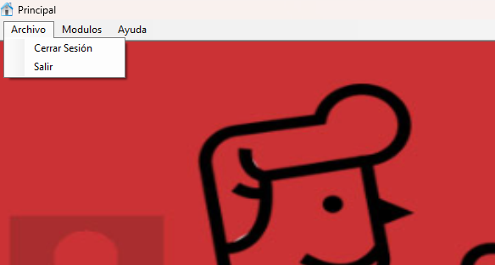

# FAQ

**¿Se puede cambiar la fecha del sistema?**

De momento esto no se puede realizar, el programa toma la fecha y hora actual del sistema.

**¿Como evitar que un usuario oficinista pueda eliminar y editar entre modulos?**

Esta mejora será implementada en futuras versiones.